高教社“国培计划（2022）”—河北省欠发达地区农村学校“一对一”精准帮扶整校教师培训项目涉县(西戌中学)

简 报（第五期）
撰稿：涉县教师发展中心 发布时间2023年4月7日

展示亮风采 总结促提升

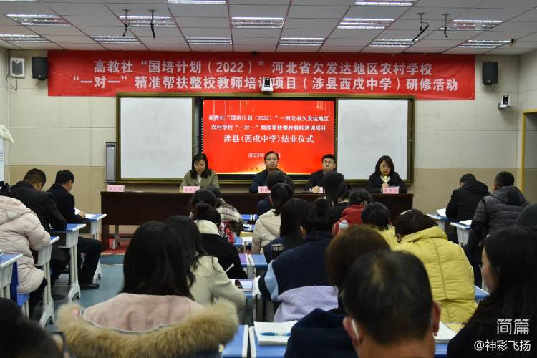

2023年4月7日，在涉县教师发展中心的精心组织下，高教社“国培计划（2022）”——河北省欠发达地区农村学校“一对一”精准帮扶整校教师培训项目涉县（西戌中学）结业仪式如期举行，涉县教师发展中心主要领导、培训项目负责人和西戌中学全体教师参加活动。
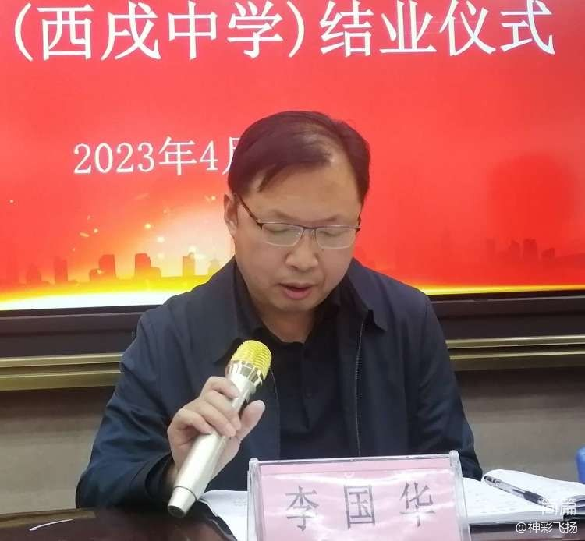
涉县教师发展中心主任李国华同志就该项目的实施提出三点意见：一要充分认识加强教师队伍建设的重要性。二要充分认识学习在教师教育工作中的重要性。三要坚定不移把师德建设放在首要位置。
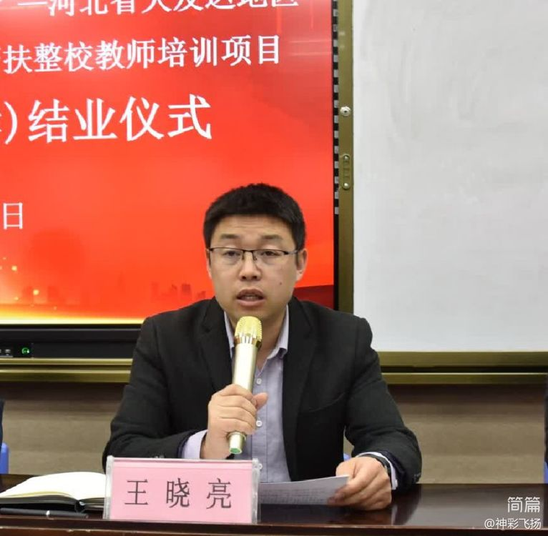
西戌中学支部书记、校长王晓亮同志就该培训项目取得成效，指出学校在教师学科素养、信息技术应用、课程标准实施与教学研究能力等方面实现了全员培养、整校提升，必将为推动学校教育高质量发展注入新动能。
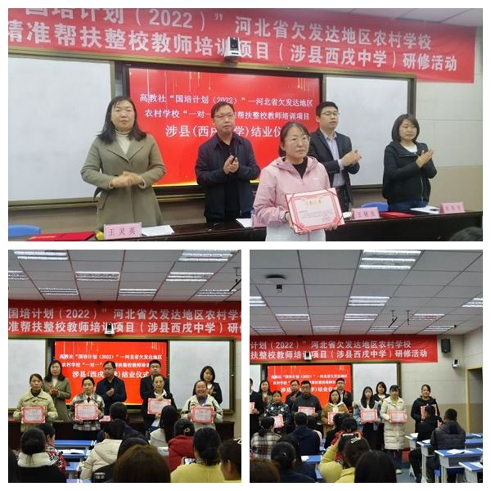
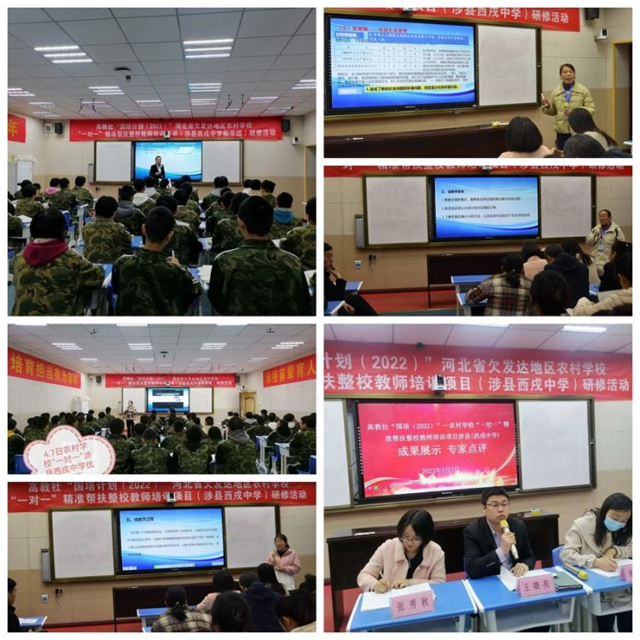

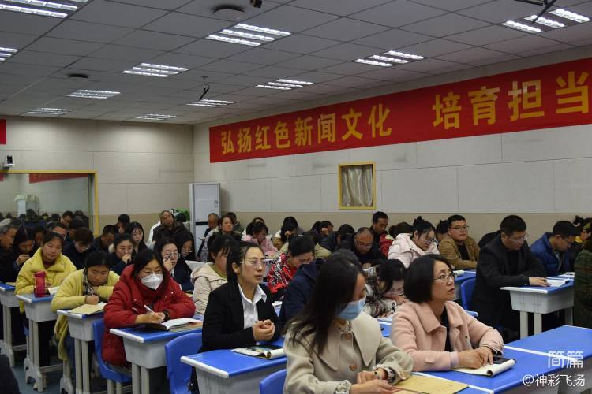
对获得优秀课例的学员进了授课展示和说课展示，并对本项目进行总结表彰。

本项目为涉县西戌中学全体教师提供了向专家学习和面对面交流的机会，使教师学科素养、信息技术应用、课程标准实施与教学研究能力、校本研修能力等方面实现了全员培养、整校提升，为进一步推动学校教育高质量发展奠定了基础。

